UA-Langloch 100 x 40 x 2 3750 mm mit zweireihiger Lochung

Knauf Gips

Eigenschaften

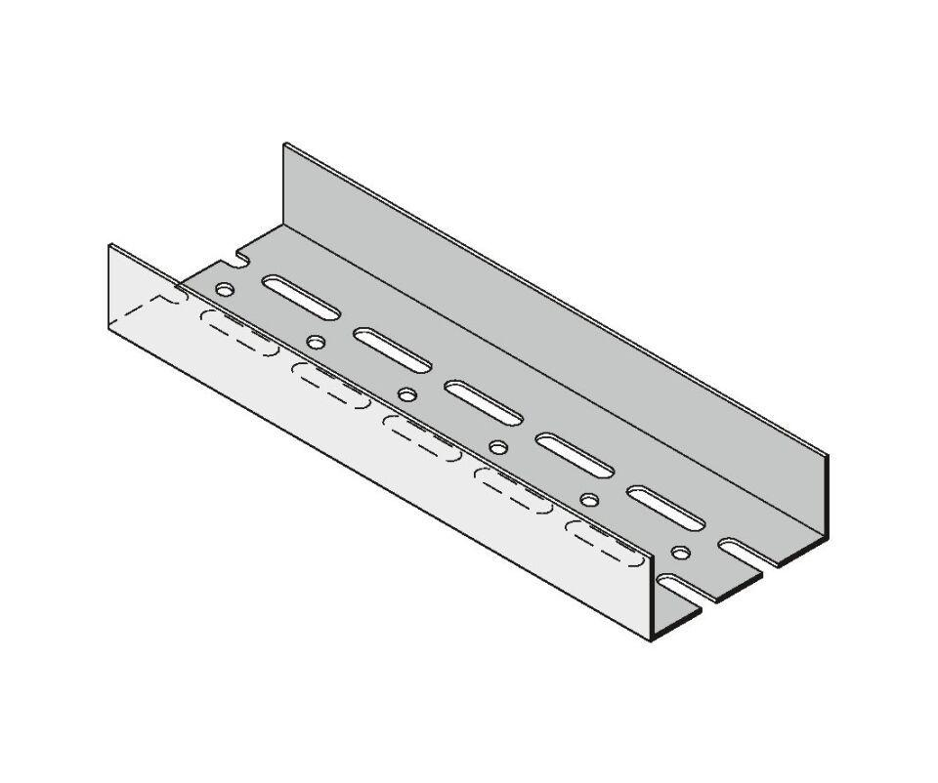

GTIN:

4003982071248

HAN:

00003367